Гражданам, принявшим на сопровождаемое или временное проживание (под временную опеку) инвалидов, престарелых граждан, детей-сирот, детей, оставшихся без попечения родителей» за период с 1 апреля по 30 июня 2020 года осуществляется специальная денежная выплата.
На выплату могут заявиться граждане Российской Федерации, относящимся к следующим категориям:
- работники государственных и негосударственных организаций, принявшие на сопровождаемое проживание инвалидов и престарелых граждан из стационарных организаций социального обслуживания, взявшие на временное проживание (в том числе под временную опеку) инвалидов, престарелых граждан, детей-сирот, детей, оставшихся без попечения родителей, из организаций социального обслуживания, организаций для детей-сирот и детей, оставшихся без попечения родителей, из организаций социального обслуживания, организаций для детей-сирот и детей, оставшихся без попечения родителей;
- волонтеры и другие граждане РФ, которые взяли на временное проживание (в том числе под временную опеку) инвалидов, престарелых граждан, детей-сирот, детей, оставшихся без попечения родителей, из организаций социального обслуживания, организаций для детей-сирот и детей, оставшихся без попечения родителей, из организаций социального обслуживания, организаций для детей-сирот и детей, оставшихся без попечения родителей.
Специальная выплата осуществляется в размере 12 130 рублей ежемесячно за каждого гражданина, которому организован уход, на основании реестра заявителей, сформированного и утвержденного Министерством социальной политики Свердловской области.
Реестр формируется с указанием по каждому заявителю следующих сведений: фамилия, имя, отчество (при наличии), дата рождения, СНИЛС заявителя; фамилия, имя, отчество (при наличии), дата рождения, СНИЛС гражданина (граждан) принятых под опеку или проживание; период сопровождаемого проживания и (или) временного проживания (в том числе временной опеки) у заявителя граждан, указанных в постановлении.
Для реализации права на указанную выплату заявителю (представителю заявителя) необходимо обратиться в территориальный орган ПФР или направить заявление через портал Госуслуги.

Заявление можно подать по 30 сентября 2020 года включительно.
Заявление подается с предъявлением документа (копии, заверенной в установленном законодательством Российской Федерации порядке), удостоверяющего личность заявителя или документов, удостоверяющих личность и полномочия представителя заявителя (в случае подачи заявления через представителя заявителя). Дополнительных документов не требуется – право на выплату проверяется по реестрам, сформированным Министерством социальной политики Свердловской области.
Заявление рассматривается в течение пяти рабочих дней, средства перечисляются в течение трех рабочих дней.
В заявлении указываются: наименование территориального органа Пенсионного фонда Российской Федерации, в который представляется заявление; фамилия, имя, отчество (при наличии) заявителя в соответствии с документом, удостоверяющим личность, контактный телефон; СНИЛС; сведения о документе, удостоверяющем личность; сведения о реквизитах счета, открытого на заявителя для перечисления специальной выплаты (наименование учреждения банка, банковский идентификационный код (БИК), идентификационный номер налогоплательщика (ИНН), код причины постановки на учет (КПП), номер корреспондентского счета организации, фамилия, имя, отчество (при наличии) получателя, номер счета, открытый на заявителя, назначение платежа); сведения об ответственности за достоверность представленных сведений.
Выплата не учитывается в доходах семьи (одиноко проживающего гражданина) при определении права на другие меры социальной помощи.
Указанная мера поддержки не распространяется на неработающих россиян, которые ухаживают за престарелыми, инвалидами и детьми-инвалидами и получают компенсационные выплаты в размере 1,2 тыс. или 10 тыс. рублей в месяц.
Основаниями для отказа в удовлетворении заявления являются:
а) отсутствие сведений о заявителе в реестре;
б) представление недостоверных сведений.

Специальная выплата осуществляется единовременным платежом за указанный период

Более подробную информацию можно узнать по телефону:

8(34358) 2-24-06

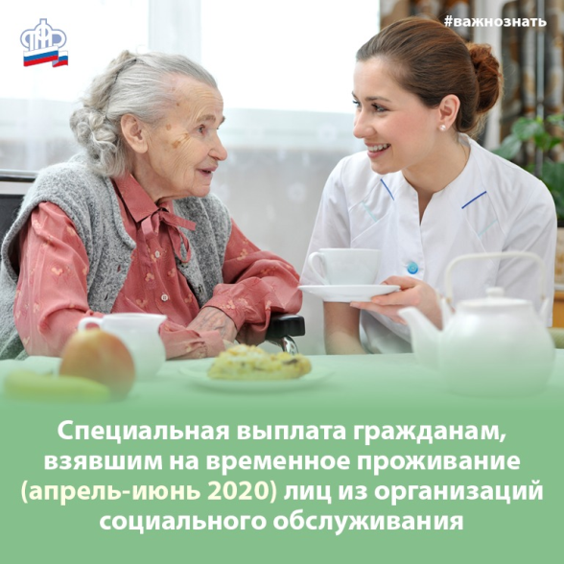

Государственное автономное учреждение социального обслуживания Свердловской области «Комплексный центр социального обслуживания населения Шалинского района»

Специальная выплата гражданам, взявшим на временное проживание (апрель-июнь 2020 г.) лиц из организаций социального обслуживания

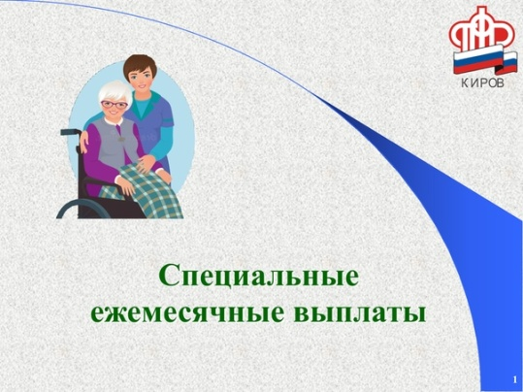

2020 год

